**미국시장 사이트 조사**

**1.Finviz**

* 종목별 추세를 가장 잘 시각화해주는 사이트
* 하루동안의 뉴스, 칼럼을 시간별로 제공(*)
* 개별 종목에 대한 뉴스 제공

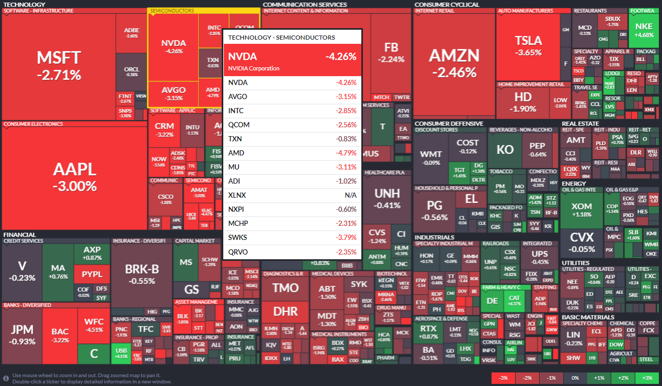

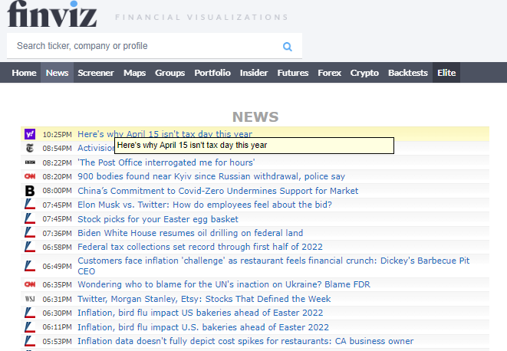

**2. investing.com**

* 개장전 정보 제공(가장활발한 주식, 개장전급등주, 개장전 시간외 거래서 급락주)
* 주식시장뉴스 + 전문가 견해 칼럼(눈에 확들어오지 않음)
* 미국주식에 대한 가격,실적, 기술분석,펀더멘탈(거래량,총시가,매출,주가수익비율,베타) 표로 정리되어있음
* 시장지표 경제캘린더로 따로 확인가능

개인적견해 : 정보도 많고 정말 좋지만 광고많고 한눈에 파악하기는 힘듬

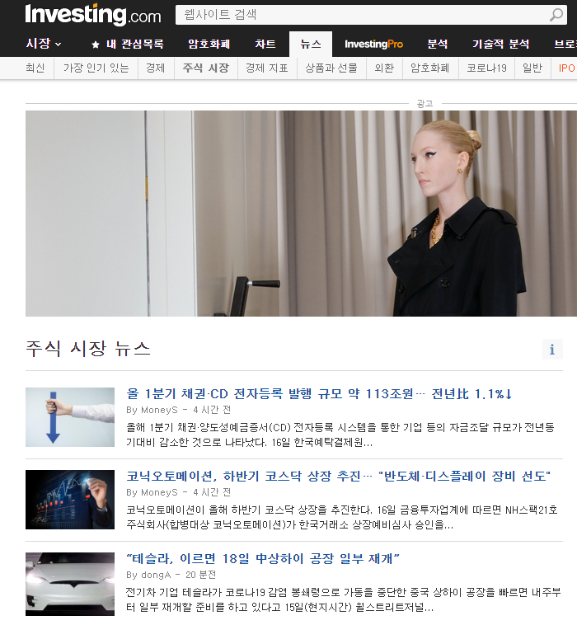

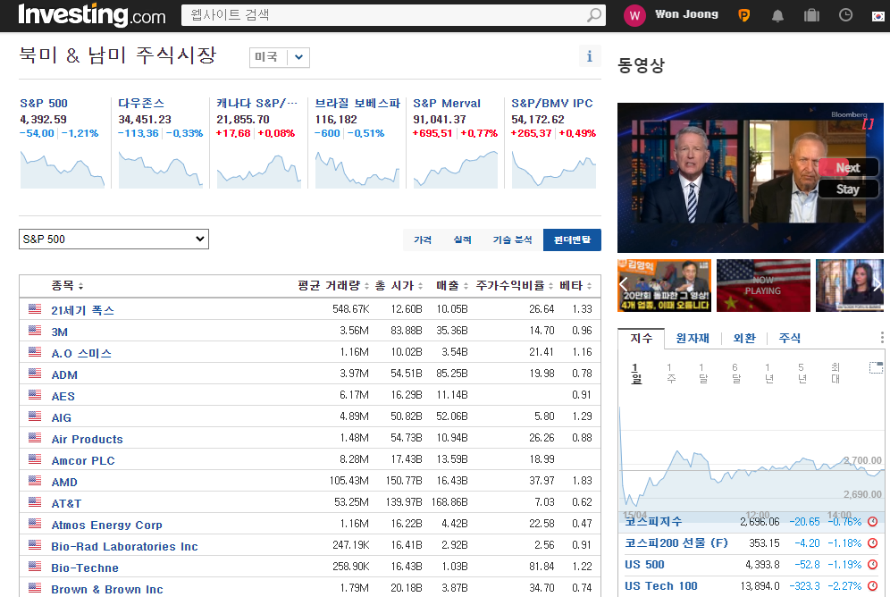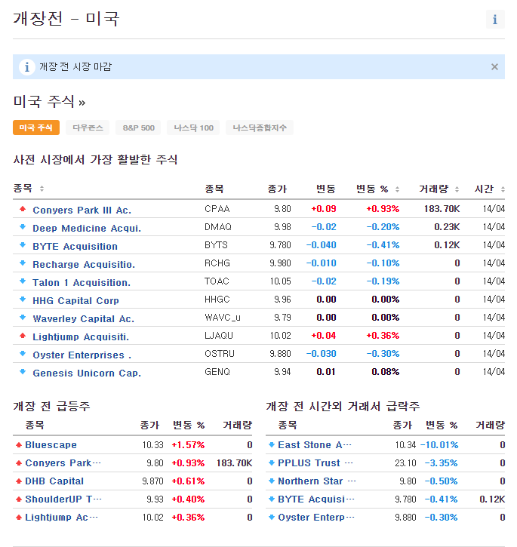

**3. Seeking Alpha(시킹알파)**

* 다양한 분석가들의 생각 분석 공유하는 사이트
* Trending News 가 12위까지 보기좋게 잘 나와있음
* 배당 관련 정리가 가장 잘 되어있음(과거 배당지급내역까지 확인 가능)

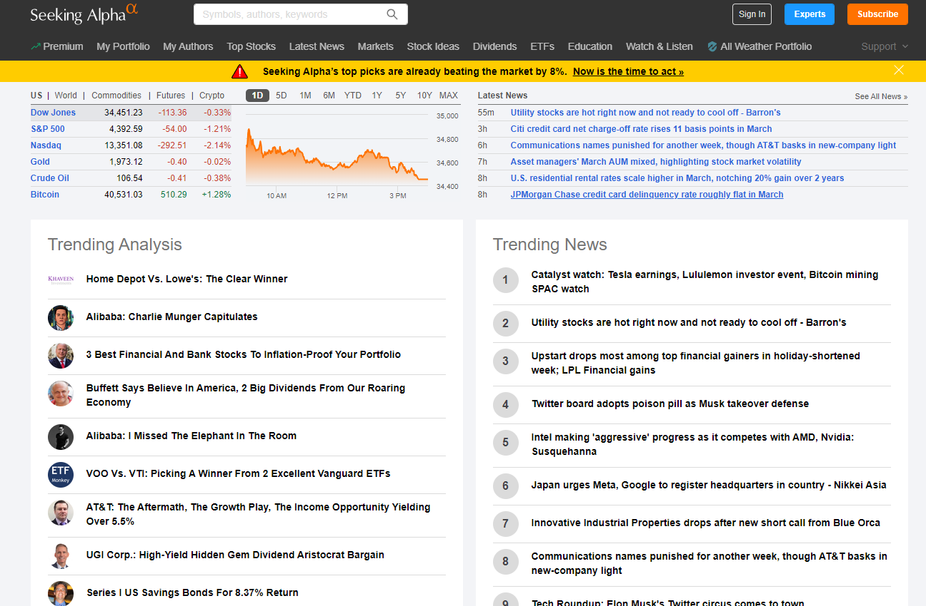

**4. MarketWatch**

<https://www.marketwatch.com/>

# 블로그 저자

‘제가 뉴스사이트를 볼때 가장 중요하게 보는 것이 미국 주가 관련 정보가 얼마나 사이트에 메인으로 잡고 제가 빠르게 대체할 수 있는지가 중요했는데, 이 사이트가 직접적인 영향있는 기사를 비중있게 다뤄서 바로바로 대응할 수 있다는 느낌을 받았습니다.’

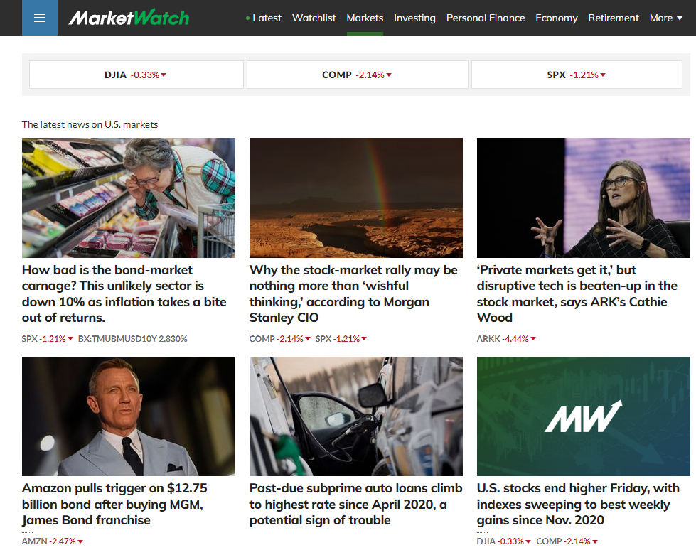

**5.CNN**

<https://edition.cnn.com/markets/fear-and-greed?utm_source=optzlynewmarketribbon>

* 주식 시장에 휩싸인 공포심이 어느정도인지 나타내주는 공포지수 제공
* 뉴스는 특별한 부분 없어보임
* 퀀트적 데이터 시각화해서 보여줌

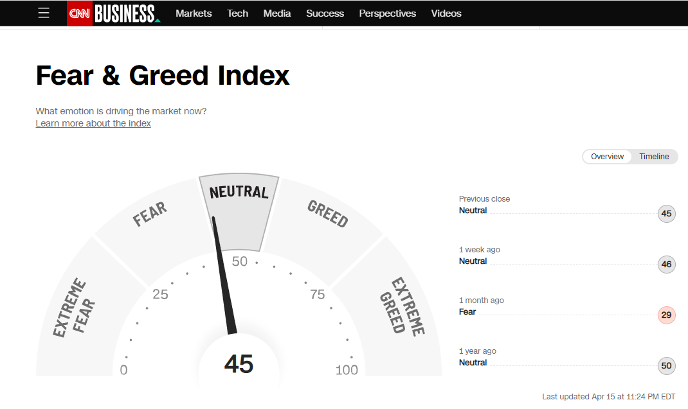

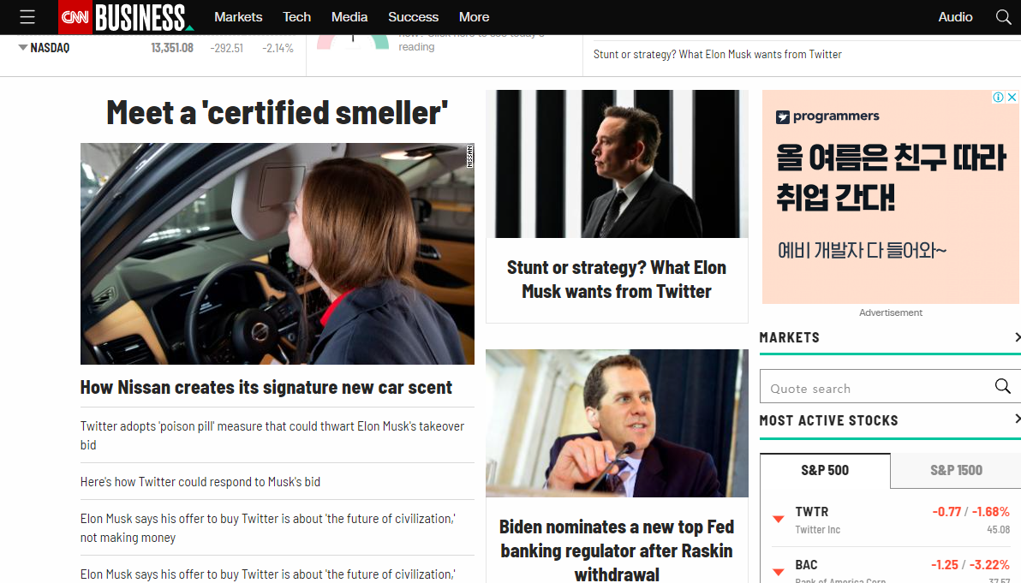

**6. 미국주식에미치다 - 한국블로그**



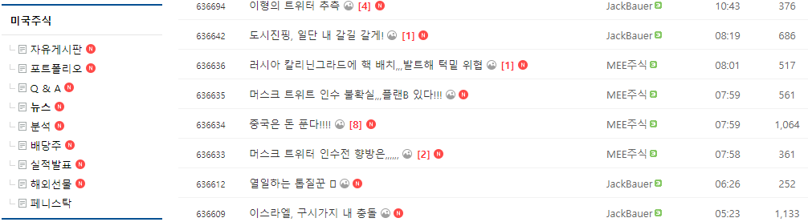

**\* 개인적인 의견**

그날 시장에 대한 뉴스가 보기좋게 정리된 사이트는 많다. 다만 영어가 익숙하지 않아 잘 정리가 되어있어도 한국인의 입장에서는 한눈에 시장상황을 파악하기가 힘든 것 같다.

따라서 영어를 파악하기 쉽게 번역 or 키워드 or 시각화의 노력이 필요해 보인다.